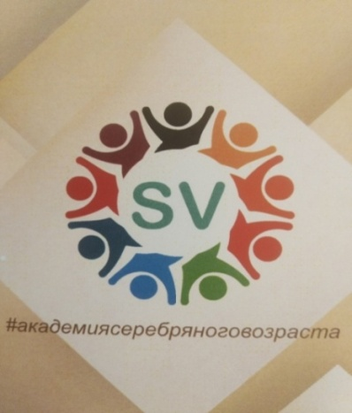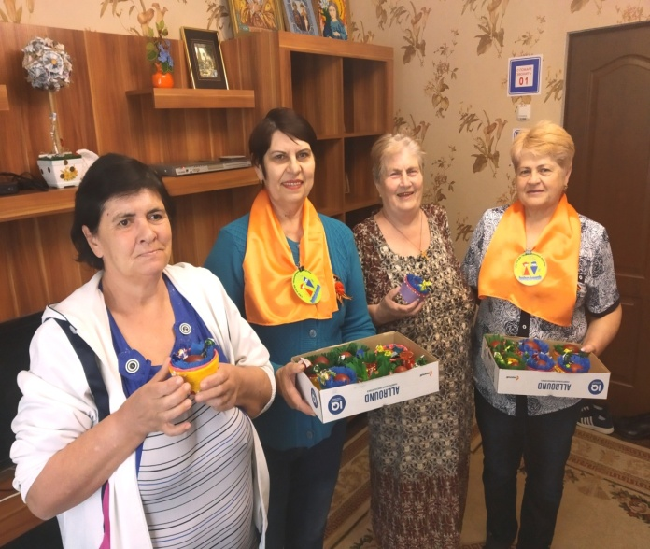**«Серебряное» волонтерство - активное долголетие!**

Президент России в своём майском Указе поручил Правительству Российской Федерации разработать и реализовать программу системной поддержки и повышения качества жизни граждан старшего поколения. Главная поставленная задача сегодня – не просто увеличение продолжительности жизни, а продление физической и психологической активности людей старшего возраста. И немаловажную роль в этом играет волонтерство. В этом году в Краснодаре открылся региональный центр серебряного волонтерства - «Академия серебряного возраста». Планируется, что создание «Академии серебряного возраста» позволит создать более разветвленную сеть волонтерских групп в городах Кубани.Волонтер серебряного возраста - это доброволец возраста «55+», который участвует в спортивных, культурных и др. мероприятиях как помощник или сопровождающий. Наиболее распространенные виды волонтерской деятельности: популяризация спорта и активного досуга: труд в школах, детских садах, училищах, университетах, различных профильных клубах; охрана окружающей среды: благоустройство территорий заповедников, учет популяций редких животных; оказание помощи пострадавшим в бедствиях, психологическая поддержка, поиск пропавших людей, медицинская помощь; сохранение памятников истории и культуры; проведение выставок, мастер-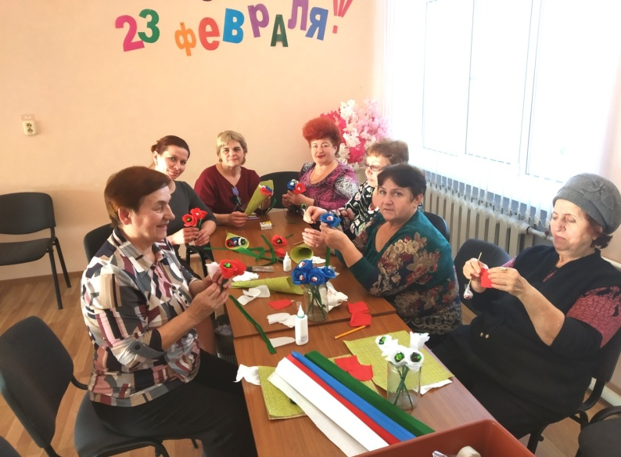классов, лекций.

В государственном бюджетном учреждении социального обслуживания Краснодарского края «Новокубанский комплексный центр социального обслуживания населения» уже действует клуб **«Серебряный волонтер»**. Участники клуба проведывают больных получателей социальных услуг, создают творческие поделки на праздничные мероприятия для пожилых граждан, помогают в проведении занятий по теме «Школа безопасности» для пенсионеров,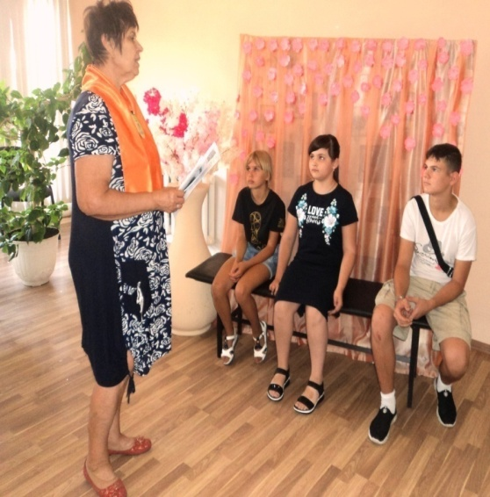 участвуют в патриотическом воспитании молодежи. Конечно клуб «Серебряный волонтер» еще не имеет богатого опыта, но участники движения готовы учиться и развиваться.

*О добровольческих движениях можно узнать на сайтах:*

*ПЕНСИЯ-Вторая жизнь! 8(861)204-06-24 пенсия23.рф*

*Академия серебряного возраста 8-964-908-72-74*

**Вступайте в ряды**

**«Серебряных» волонтеров!**

